第二次面商
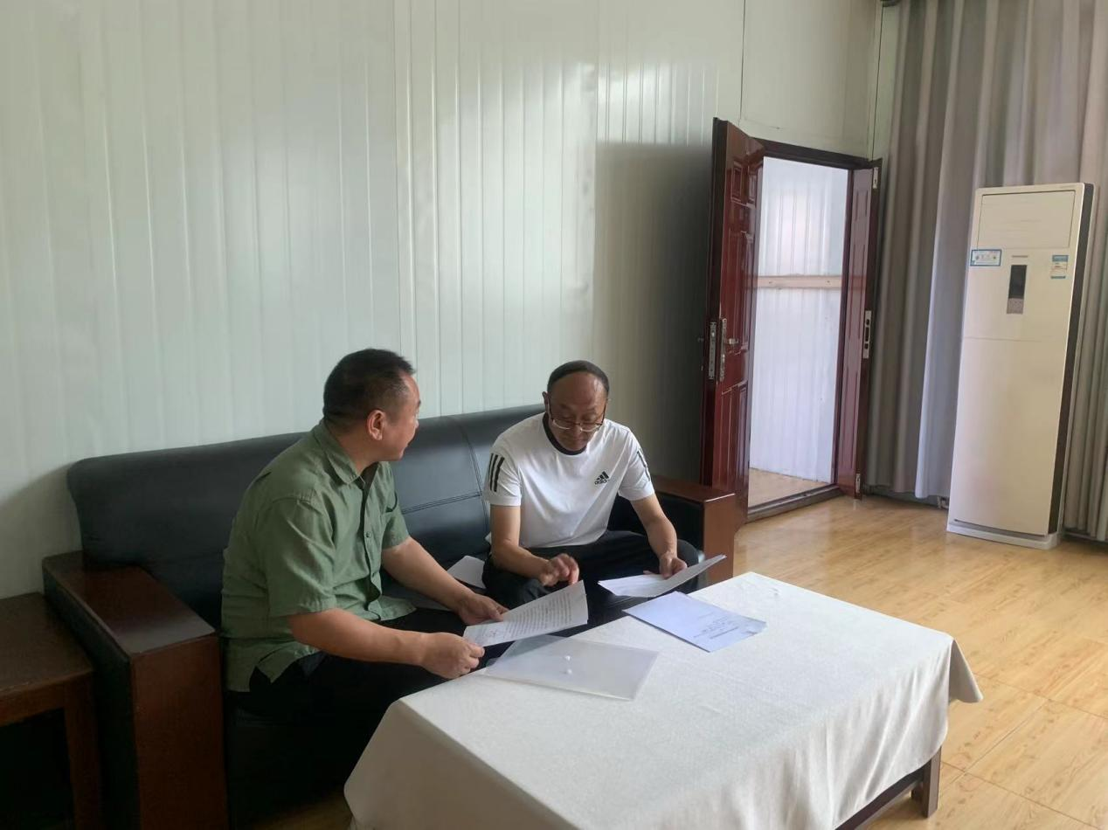
2023年8月2日，区市场监管局提案办理承办股室工作人员李小平与区政协罗克彬委员就我局承办的02-1号提案《关于为个体工商户纾困解难的建议》开展办中协商座谈。

